國立體育大學教育部補助計畫成果資料
計畫名稱 |  | 野外新生訓練
活動名稱 |  | ROOT14 |  |  |  | 指標 |  | A4-2
執行單位 |  | 休閒產業經營學系
活動日期 |  | 112年12月7-10日 星期四-日
活動時間 |  | 9/20-10/26 行前訓練  12/7-12/10 攀登加里山 |  |  |  | 活動地點 |  |  | 苗栗南庄山區
活動網址
活動種類 |  | ■活動 □演講／座談 □工作坊 □協同教學  ■課程 □其他：
聯絡人 |  | 吳冠璋 |  |  | 聯絡電話：0910927639
 |  |  |  |  | 電子信箱：guan@ntsu.edu.tw
總參與人數 |  | 參與教師3人，學生20人，合計23人
相關附件
■活動資料(活動中提供參與者資料或者講義……等)
- 活動影音檔(無則免勾選) 觀看網址：________________________
- 簽到表 ■問卷資料(每場活動、講座、工作坊請務必做問卷調查)
- 其他：
單位承辦人 |  |  | 單位主管 |  |  |  | 教學業務發展組

1. 活動內容簡述
藉由帶領本校新生攀登加里山，讓新生跨出舒適圈並挑戰自己，在活動期間除教導登山相關知識亦傳授更多關於自然生態保育、環境永續發展之相關內容。透過登山培養團體的合作精神，體驗與維護野外生活以及親睹異於數位上的自然之美。希望達到讓學員面對各種困難及挫折時，轉化心智勇於面對並強化解決問題的能力。由學長姐擔任指導員，增加其登山活動的帶領經驗，亦同時讓指導員跨出自己的舒適圈。
2. 執行成果指標(量化與質化)
ROOT野外新生訓練課程已辦理第14屆，讓新生在登山與行前訓練的過程中，學習如何融入團體生活，培養其團隊合作、解決問題的能力，同時也協助學生找到未來方向。學生今年還有體推系與運保系共四名參加，成效良好。本屆維持四天的課程，也邀請過去曾擔任ROOT指導員的學長姐於第三天晚間回來共襄盛舉，總共有17位畢業系友回來分享。

3.活動訊息傳遞方式
□校內簽辦 □學校最新消息 □海報
□ e-mail ■其他：播放ROOT 影片
(請以文字及拍照或擷取畫面說明傳遞方式，圖片寬度10CM)

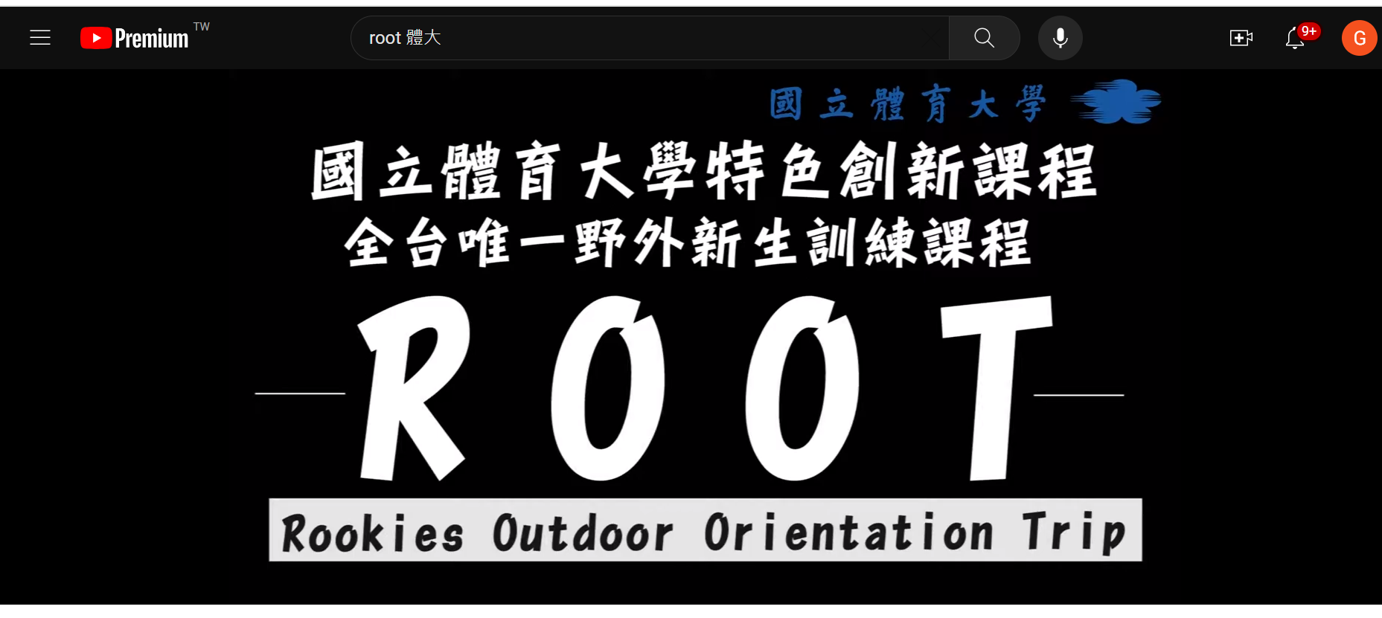

活動花絮
活動照片最少6張，每張需有照片說明，請排列於A4版面內，每張A4紙張排列直式4張或橫式6張照片(每張照片長寬比例要一樣，可設定寬度8CM)。
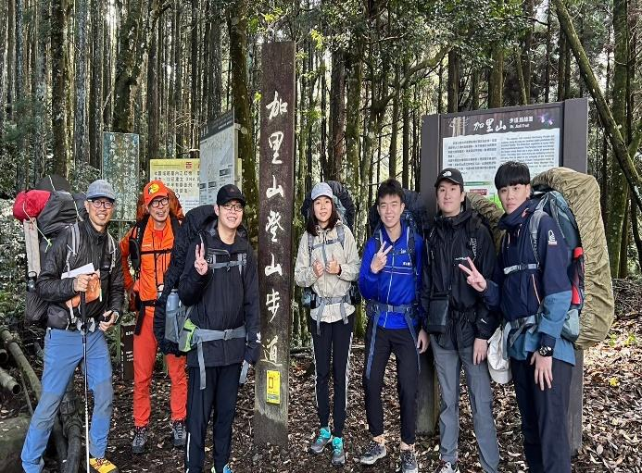 | 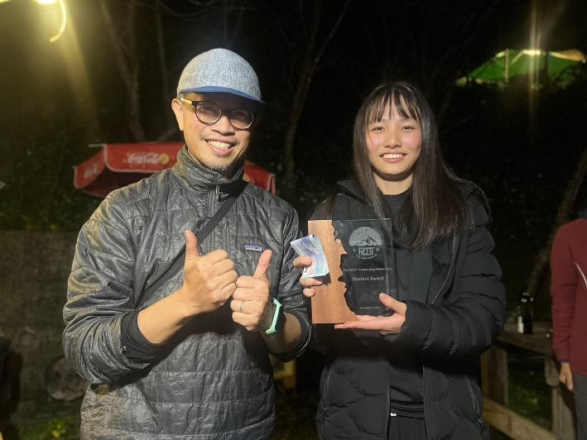
出發前合照 | 頒發ROOT最佳學員獎
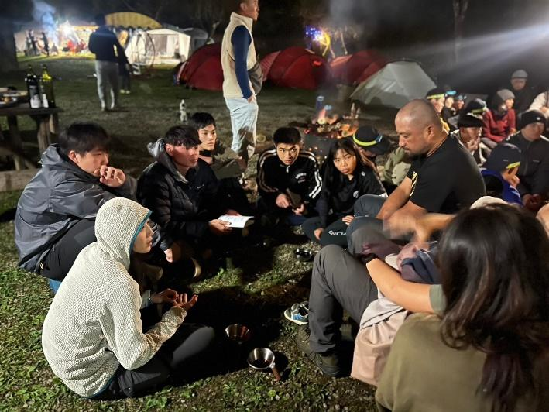 | 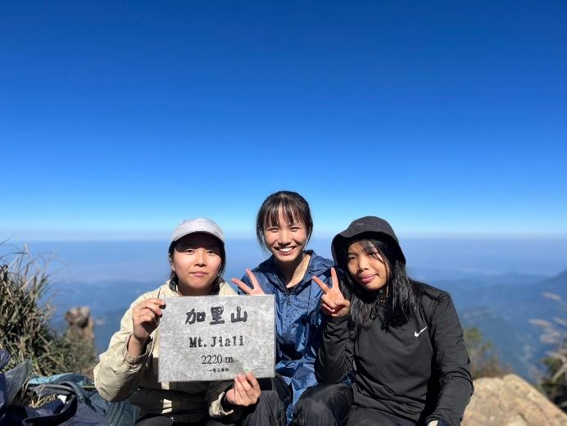
夜間分享 | 登頂加里山
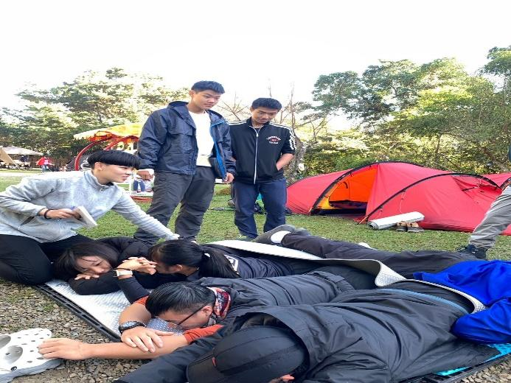 | 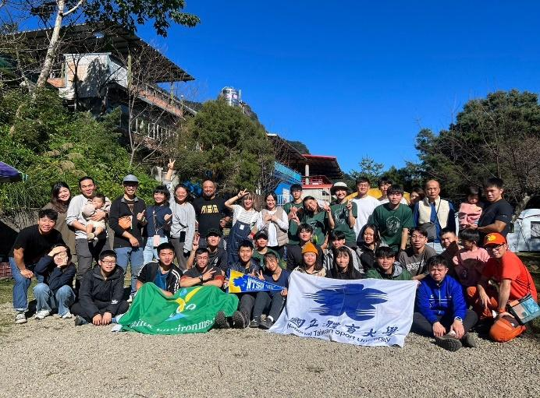
無痕山林演練檢討 | 與畢業校友合影

4.活動相關附件(活動簡章、摘要議程或流程字)
學員手冊(如附件)

